Бис(каликс[4]арены) с фоточувствительными стильбеновыми или азобензольными линкерами
Лентин И.И.¹, Вацуро И.М.¹
Аспирант, 2 год обучения
¹Московский государственный университет имени М.В.Ломоносова,
химический факультет, Москва, Россия
E-mail: ivan.lentin@chemistry.msu.ru
Ковалентное связывание нескольких каликсаренов в олигомакроциклические ансамбли позволяет получать соединения, уникальные рецепторные свойства которых определяются строением как исходных макроциклов, так и используемых для связывания линкеров. Использование линкеров, структурой которых можно управлять действием внешнего стимула, например, света, в свою очередь открывает доступ к созданию структур, размеры и уникальные свойства которых могут быть обратимо изменены контролируемым образом.
В настоящей работе синтезированы олигомакроциклические каликсареновые каркасы нового типа, в которых два каликсареновых ядра связаны в дистальных положениях нижнего обода парами транс-стильбеновых или транс-азобензольных «линкеров». В качестве ключевой стадии синтеза использовано селективное алкилирование каликс[4]аренов бифункциональными бромметил-производными стильбена и азобензола.

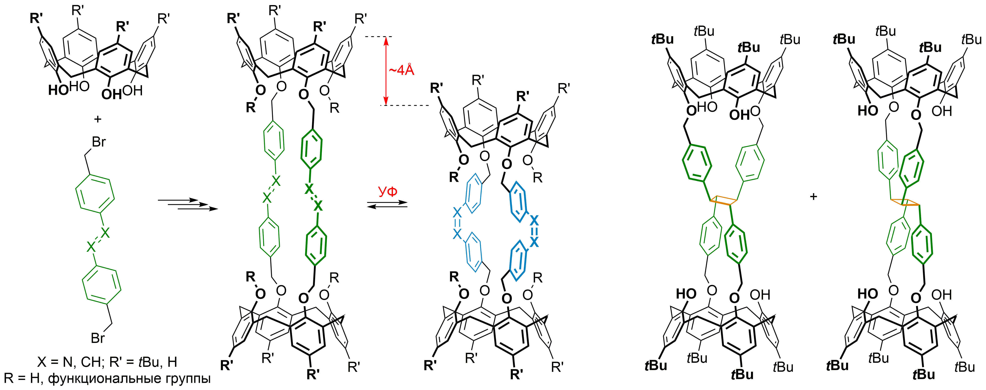

Для всех соединений продемонстрировано протекание при их облучении мягким УФ-светом последовательной Z/E-изомеризации, термически обратимой в случае азобензольных бис(каликсаренов). Показано, что изомеризация стильбеновых бис(каликсаренов) сопровождается необратимым образованием полимерных продуктов побочных реакций, содержание которых удалось существенно снизить при проведении фотоизомеризации в присутствии триплетных сенсибилизаторов. Согласно данным РСА и квантово-химических расчетов, фотоизомеризация приводит к уменьшению длины молекул на ~4 Å, а также к существенному изменению окружения полости, образованной каликсареновыми ядрами и линкерами. Наконец, при облучении стильбенового тетрола предпочтительной оказалась реакция внутримолекулярного [2+2]-циклоприсоединения с образованием смеси изомерных циклобутанов в.

Исследование выполнено при поддержке Российского научного фонда, проект № 22-23-00584.

